一、第1、（1）题：
2）、编写.m；
z=[];p=[0 -1.6];k=3.2;g0=zpk(z,p,k);a = feedback(g0,1);
step(a,'--r');//第一个二次传函hold on;
z=[];p=[0 -1.6];k=8;g1=zpk(z,p,k);b = feedback(g1,1);
step(b,'-.');//第二个二次传函hold on;
z=[];p=[0 -1.6];k=16; g2=zpk(z,p,k);c = feedback(g2,1);
step(c,'g');//第三个二次传函
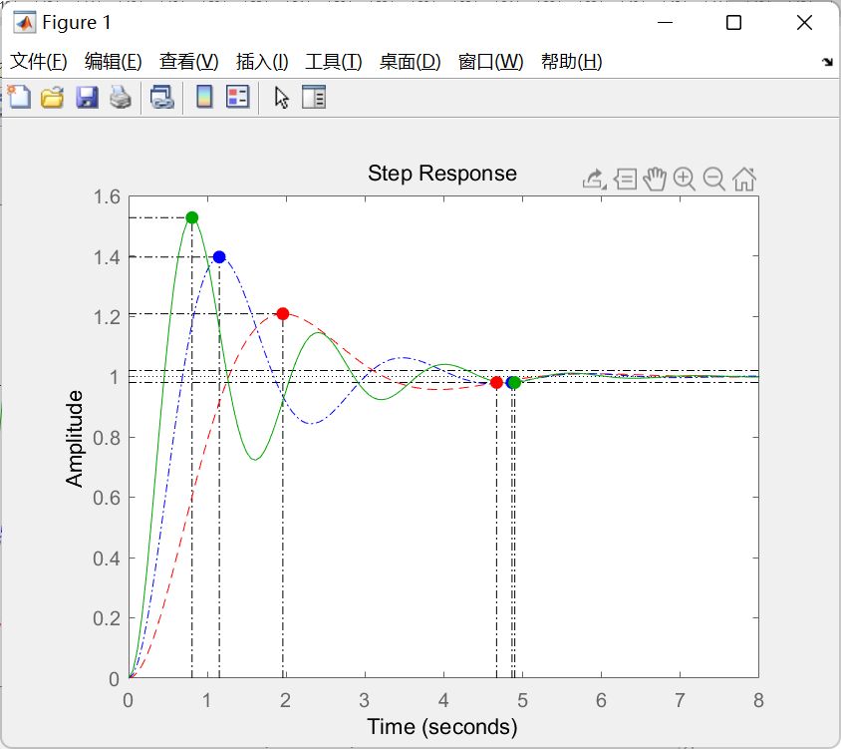
二、第1、（2）题：
2）、编写.m；
z=[];p=[0 -5];k=50;g0=zpk(z,p,k);a = feedback(g0,1);
step(a,'--r');hold on;
z=[];p=[0 -2];k=20;g1=zpk(z,p,k);b = feedback(g1,1);
step(b,'-.');hold on;
z=[];p=[0 -1];k=10;g2=zpk(z,p,k);
c = feedback(g2,1);step(c,'g')
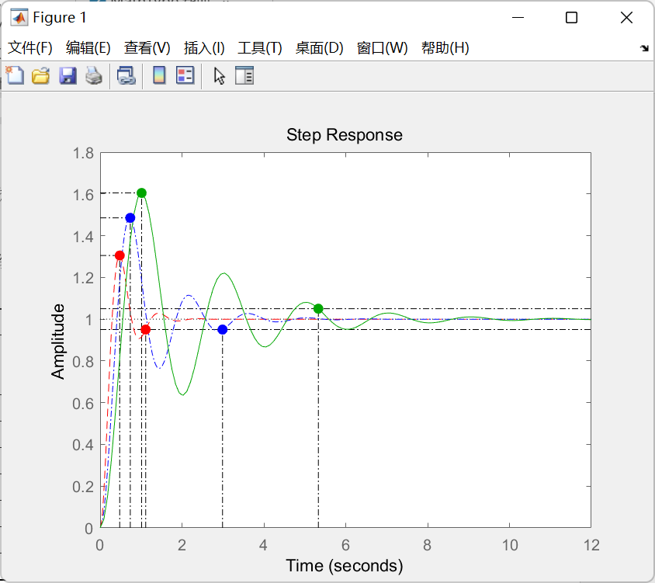
三、第2题：
2）、编写.m；
td=[0 0.2 0 0.2];kt = [0 0 0.2 0.2];
gg = [];wwn = [];zz = [];pp = [];
for i = 1:length(td)
num = [10*td(i) 10]
den = [0.625 10*kt(i)+1 0]
go = tf(num,den)
g = feedback(go,1)
[wn,z,p] = damp(g)
gg = [gg,g];
wwn = [wwn,wn];
zz = [zz,z];
pp = [pp,p];
end
step(gg(1),gg(2),gg(3),gg(4))
